ข่าวประจำวันอังคารที่ 21 มิถุนายน พ.ศ.2559 หน้าที่ 21
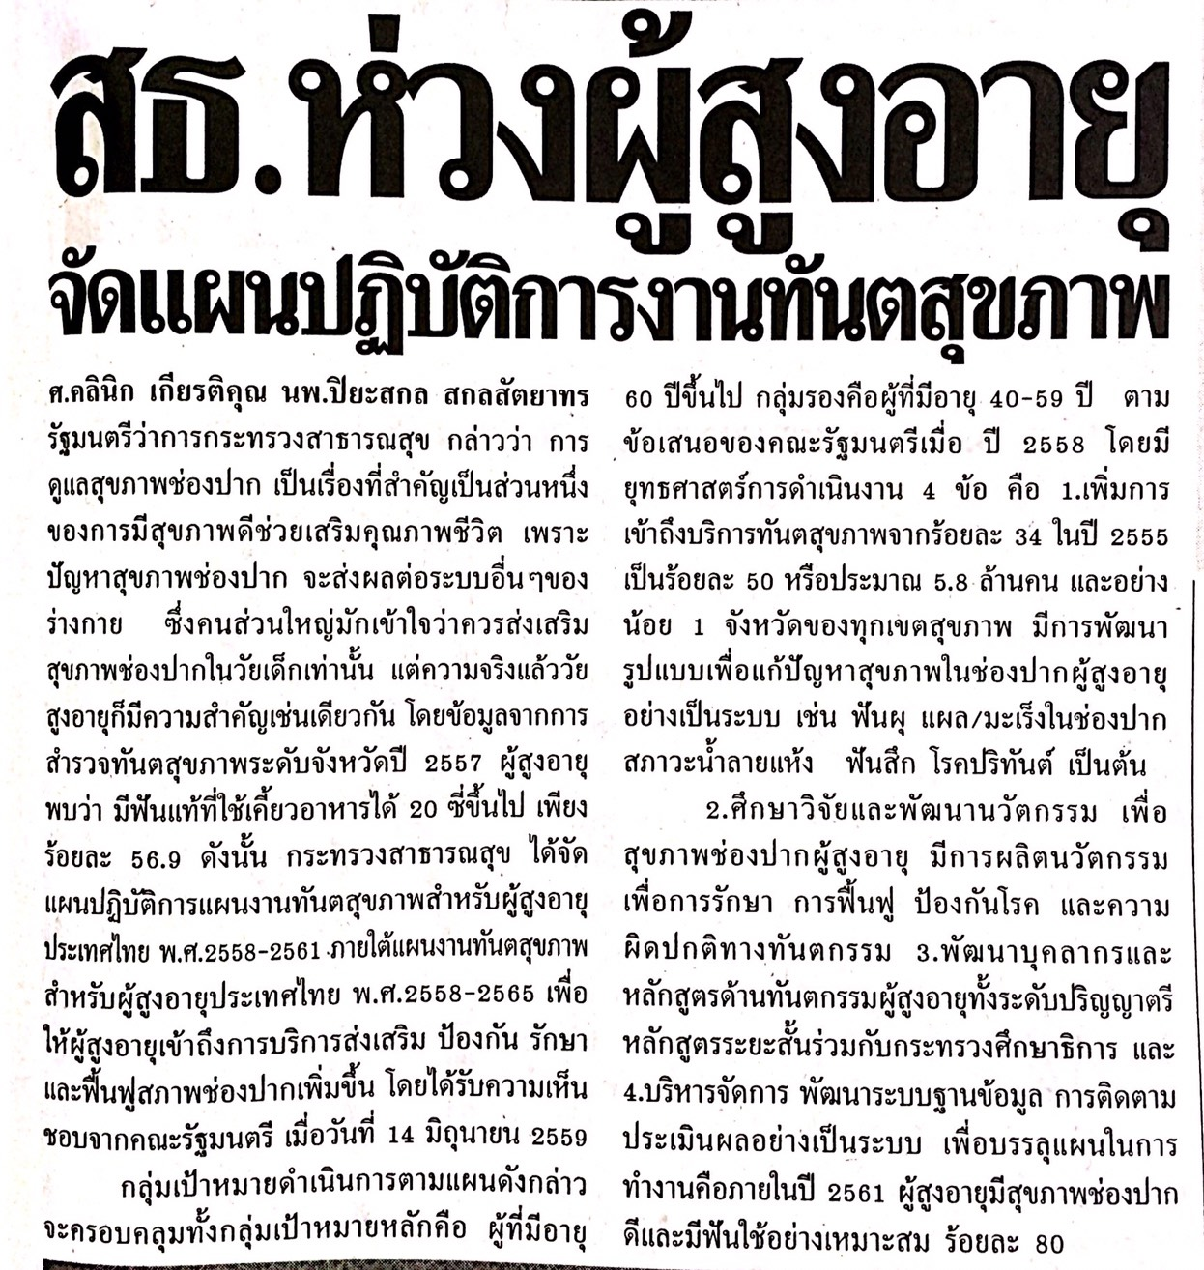

ข่าวประจำวันอังคารที่ 21 มิถุนายน พ.ศ.2559 หน้าที่ 21
